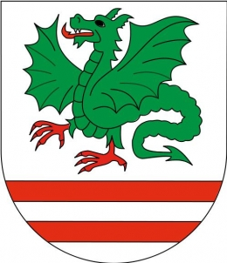
VIII TURNIEJ SZÓSTEK PIŁKARSKICH
O PUCHAR STAROSTY POWIATU GARWOLIŃSKIEGO

TERMIN:
22 SIERPNIA 2021 r , od godz. 12.00

MIEJSCE:
ORLIK 2012 przy LO w Żelechowie, ul. Szkolna 3

ORGANIZATOR:
Starostwo Powiatowe w Garwolinie, ul. Mazowiecka 26, 08-400 Garwolin
UCZESTNICTWO:
- w turnieju mogą brać udział osoby pełnoletnie (dopuszcza się udział zawodników którzy ukończyli 16 lat za pisemną zgodą rodziców),
- na boisku grają 6 – osobowe drużyny (5 w polu + bramkarz) ,
ZGŁOSZENIA: Zgłoszenia przyjmujemy do 20.08.2021 r.
- osobiście u animatorów,
- telefonicznie ( 502 124 219 lub 505 077 170),
NAGRODY:
- Pierwsze trzy drużyny otrzymują puchary, pozostałe statuetki,
- Statuetka dla najlepszego bramkarza i strzelca,
- Każda drużyna otrzyma pamiątkowy dyplom,
Zespoły ponoszą koszty 60 zł, które przeznaczone będą w całości na obsługę sędziowską i medyczną .

